**电路与电子技术课程设计报告**

**姓名：张宇健**

**学号：201906062230**

**时间： 2021.1.24**

目录

目录 1

1 实验任务及目的 2

1.1 实验目的 2

1.2 实验任务 2

2 直流稳压电源的设计 2

2.1 电源变压器 2

2.2 整流电路 4

2.3 滤波电路 7

2.4 稳压电路 8

2.5 对称直流稳压电路 10

3 信号发生器的设计 11

3.1 方波-三角波信号发生器 11

3.1.1 原理说明 11

3.1.2 实验电路 12

3.2 可调矩形波发生器 13

3.2.1 原理说明 13

3.2.2 实验电路 14

3.3 可调锯齿波发生器 18

3.3.1 原理说明 18

3.3.2 实验电路 18

4 课程设计总结 22

5 参考文献 23

# 实验任务及目的

## 实验目的

1. 掌握三端集成稳压器组成的直流稳压电源的设计和调测。
2. 掌握由运算放大器组成的信号发生器的设计方法。
3. 熟悉信号发生器的一些主要性能指标

## 实验任务

需要完成的实验任务有：

**任务 1：**设计由三端集成稳压器7812和7912组成的能输出+12V和-12V的直流稳压电源电路，并完成该电路的仿真调测。

**任务 2：**完成由集成运放组成的信号发生器的仿真设计。所需的直流电源由任务 1 完成的电路提供。

# 直流稳压电源的设计

## 电源变压器

●测试环境

电压源选取平均值为220V，频率为50Hz,型号为AC_POWER正弦交流信号，变压器选取为型号1P1S，变压比为13.75:1。

●电路图

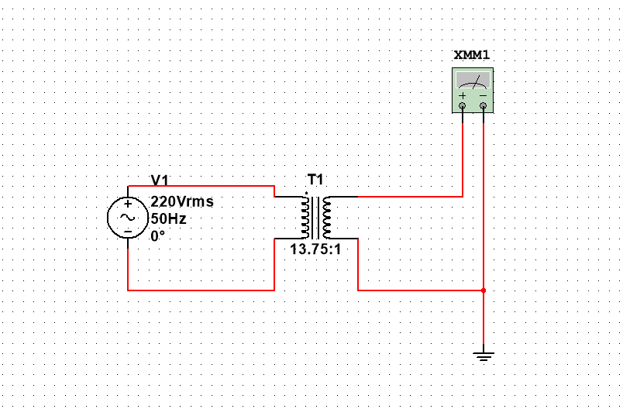

图 1 电源变压器电路图

●测试结果

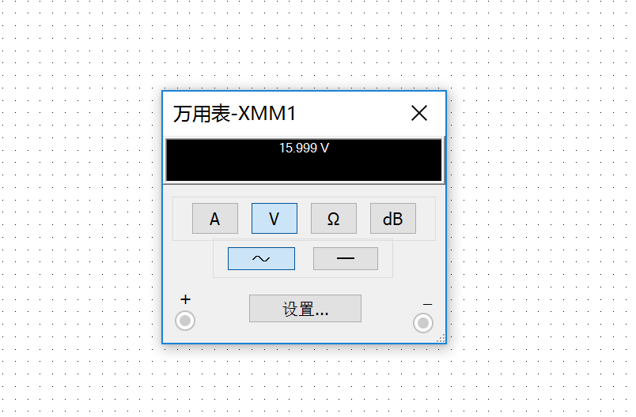

图 2 电源变压器测试结果图

**对电路的解释**：如图1构建的是一个电源变压器电路图，信号源选取交流电源，型号为AC_POWER，设置电源的电压有效值为220伏，电源的频率为50HZ，变压器选取型号为1P1S，设置变压比为13.75：1，由此可以计算出输出电压为16伏，通过万用表去测量发现，符合计算值。

## 整流电路

电路说明：这里不仅做了单相整流电路，还做了单相桥式整流电路，并进行对比。

2.2.1 单相整流电路

●测试环境

二极管型号选择型号为1N4007G，（正向电流1A，反向电流1000V），负载电阻选取300欧姆。

**●电路图**

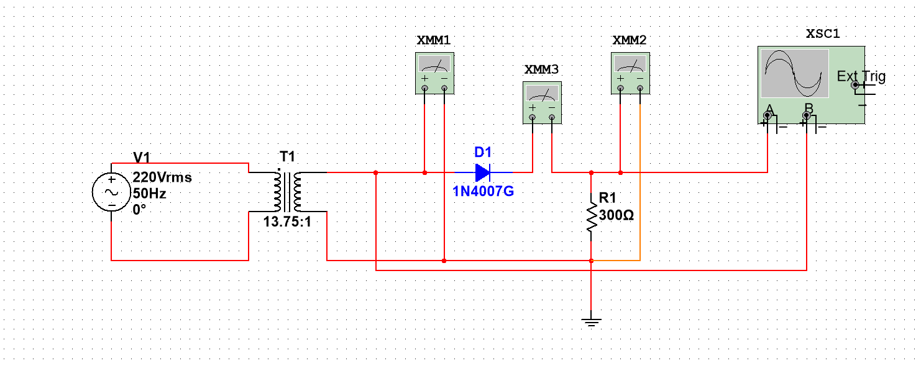

图 3 整流电路图

**●测试结果**

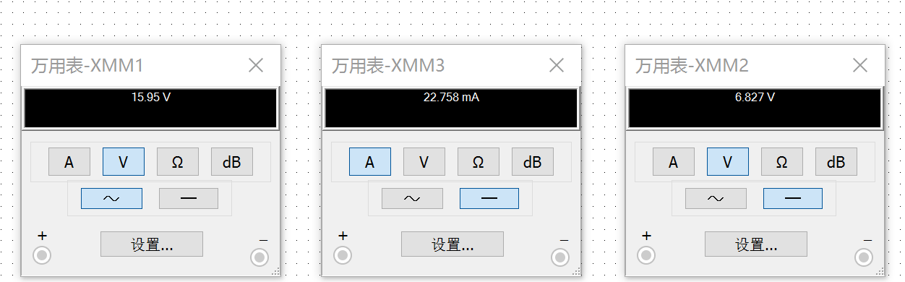

图 4 整流电路测试结果图

**●波形图**

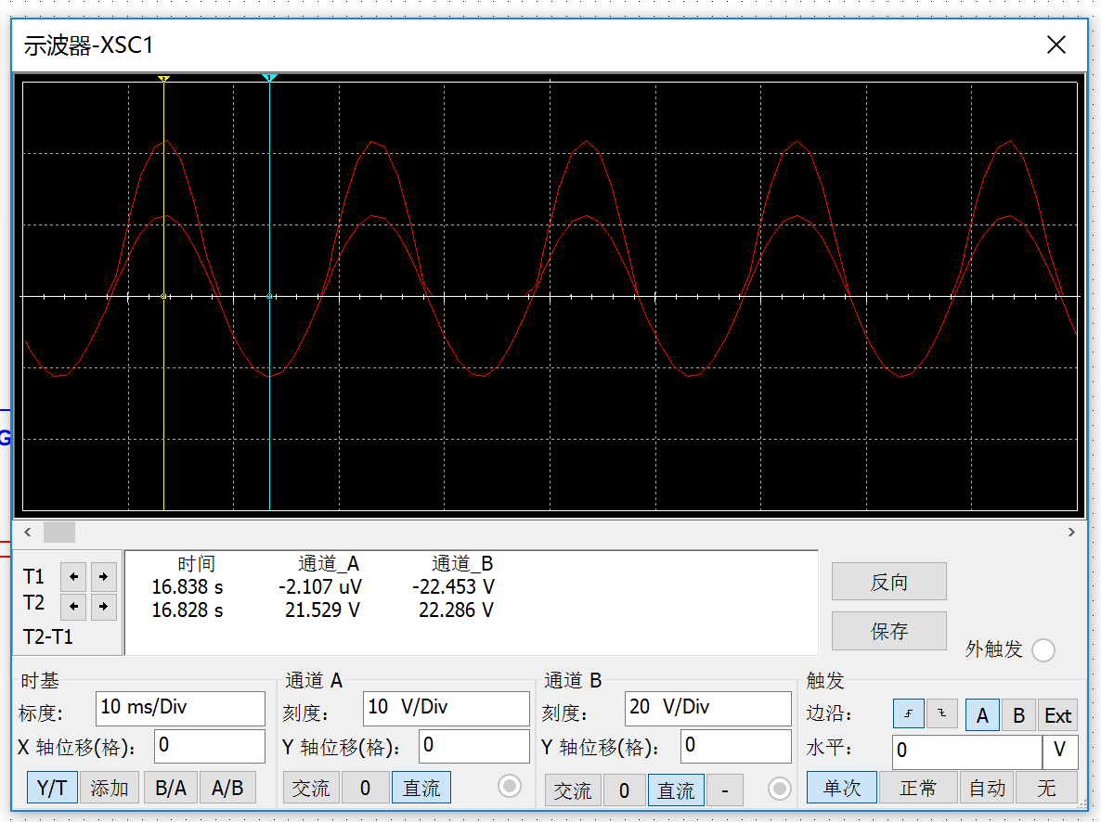

图 5 整流电路波形图

**对电路的解释**：二极管型号选择型号为1N4007G，（正向电流1A，反向电流1000V），输出电压平均值，用万用表直流测得为6.84伏，由公式1可得输出电压平均值为7.2伏，与实际6.84伏有略微误差，经过分析得知是二极管两端有约0.7伏管压降，重新由公式2，计算与实际值差不多。

 (1)

 (2)

负载电阻选取300欧姆，负载上的电流与二极管上电流一致都是22.797mA，用示波器对输入输出波形进行比较，发现输入为全波，输出为半波，输入电压峰值为22.286V，谷值为-22.453，输出电压峰值为21.529V，谷值为-2.107uV，符合理论。

2.2.2单相桥式整流电路

●测试环境

用四个型号为1N4007G的二极管搭了一个桥式整流电路，其余与单相整流电路一样。

**●电路图**

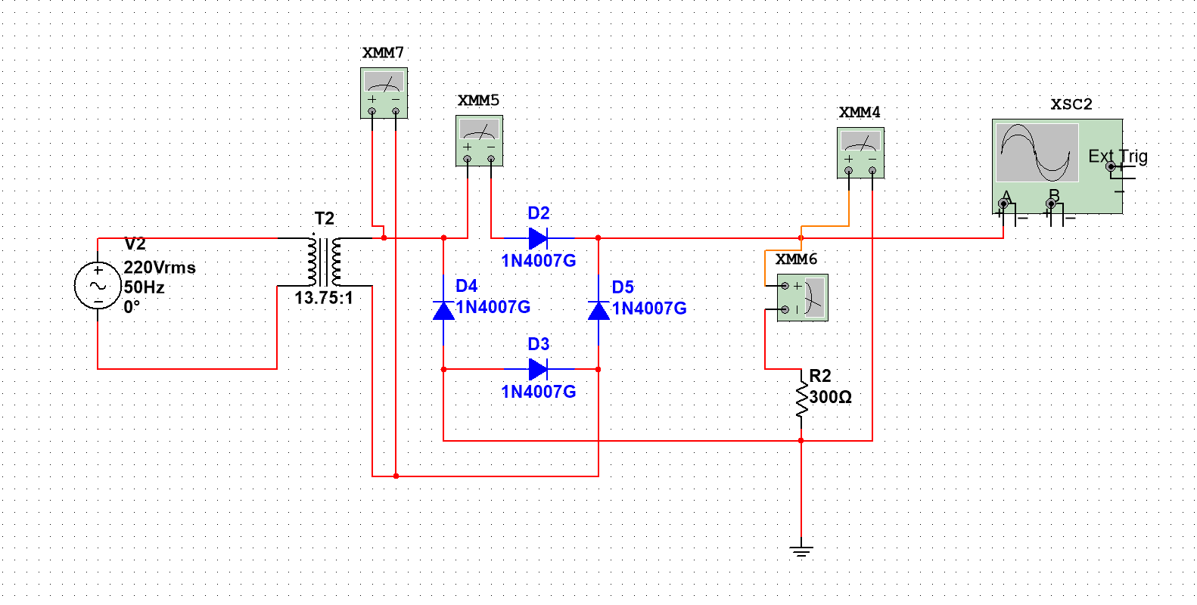

图 6 单相桥式整流电路图

**●测试结果**

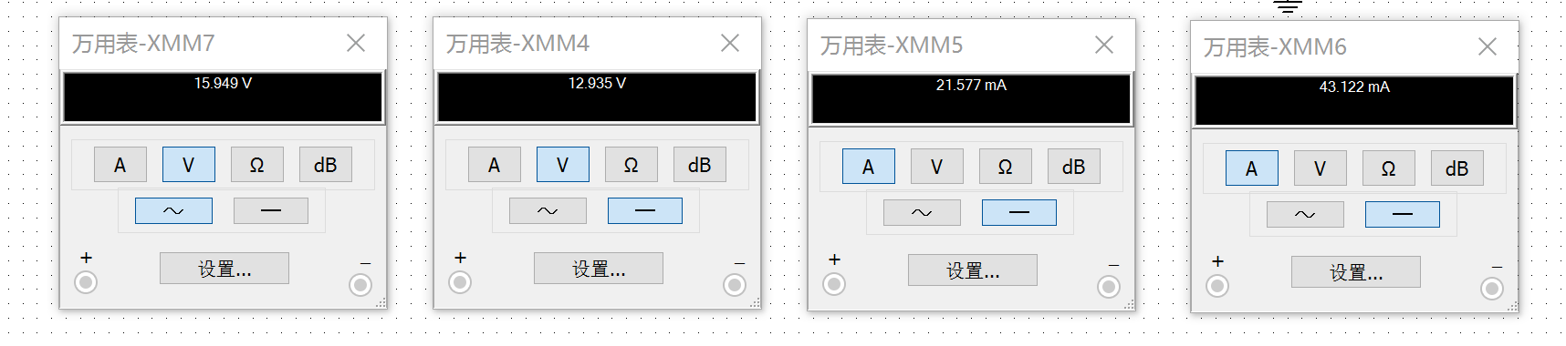

图 7 单相桥式整流测试结果

**●波形图**

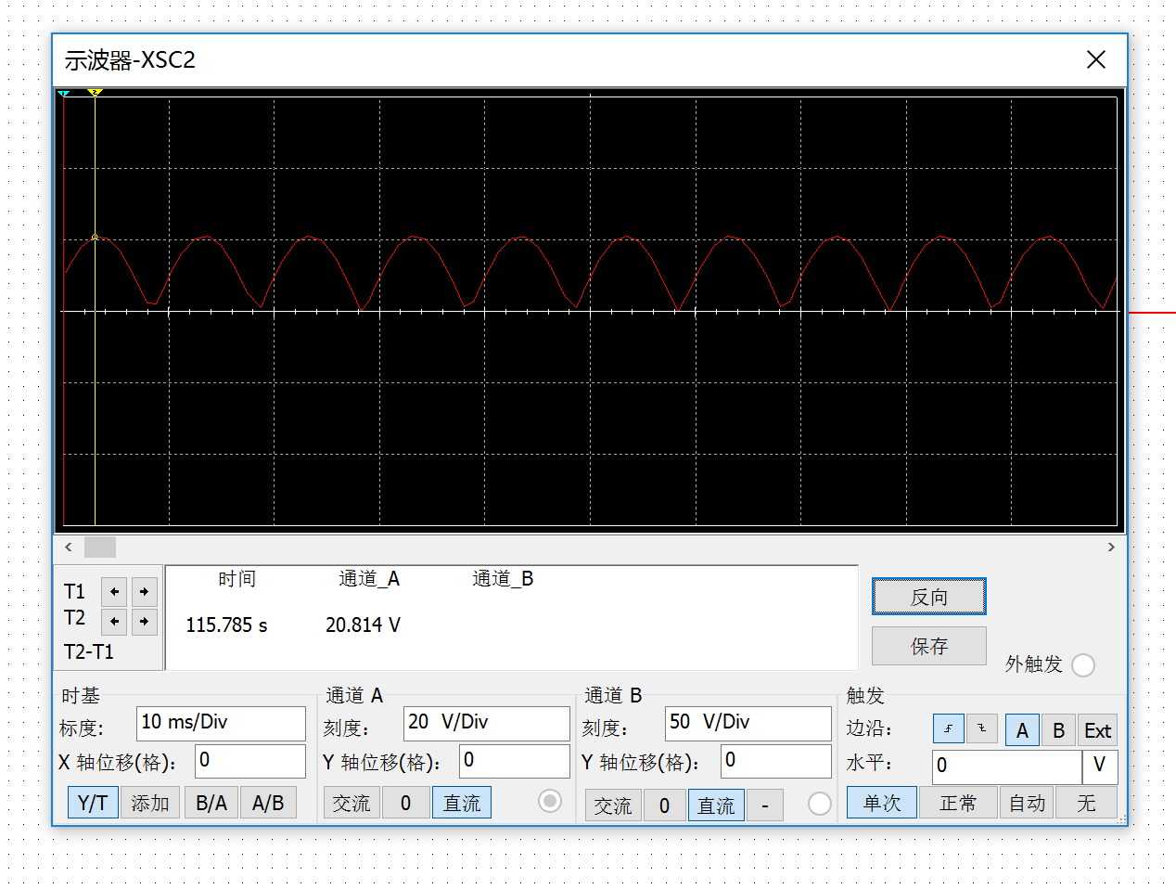

图 8 桥式整流电路波形图

**对电路的解释**：这里用四个二极管搭了一个桥式整流电路，对电路进行仿真测试，可以得到，输入电压16伏，输出电压约为12.9伏，理论上输出电压为输入电压的0.9倍，当输入电压减去两个二极管上的管压降后乘以0.9的电压约等于13伏，因此与理论相同，二极管上的电流为21.573mA，负载上电流为43.129mA，约为两倍，也符合理论。如图8波形图，峰值为20.814V可以看出波形与期望相符，为全波整流。比较普通整流电路和桥式整流电路，可以看出，桥式整流电路可以把输入为负的电压，通过二极管的单相导电性进行输出。

## 滤波电路

●测试环境

输出端并联了一个1mF的电容，其余与整流相同。

**●电路图**

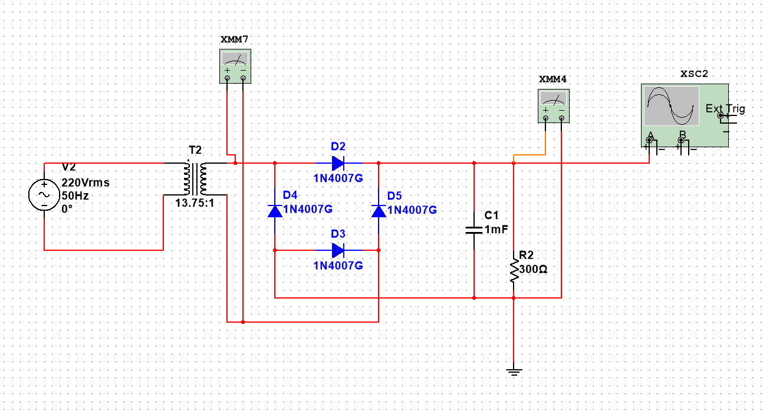

图 9 滤波电路图

**●测试结果**

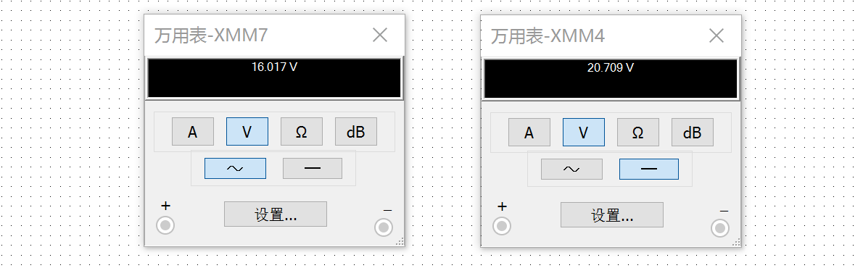

图 10 滤波电路测试结果

**●波形图**

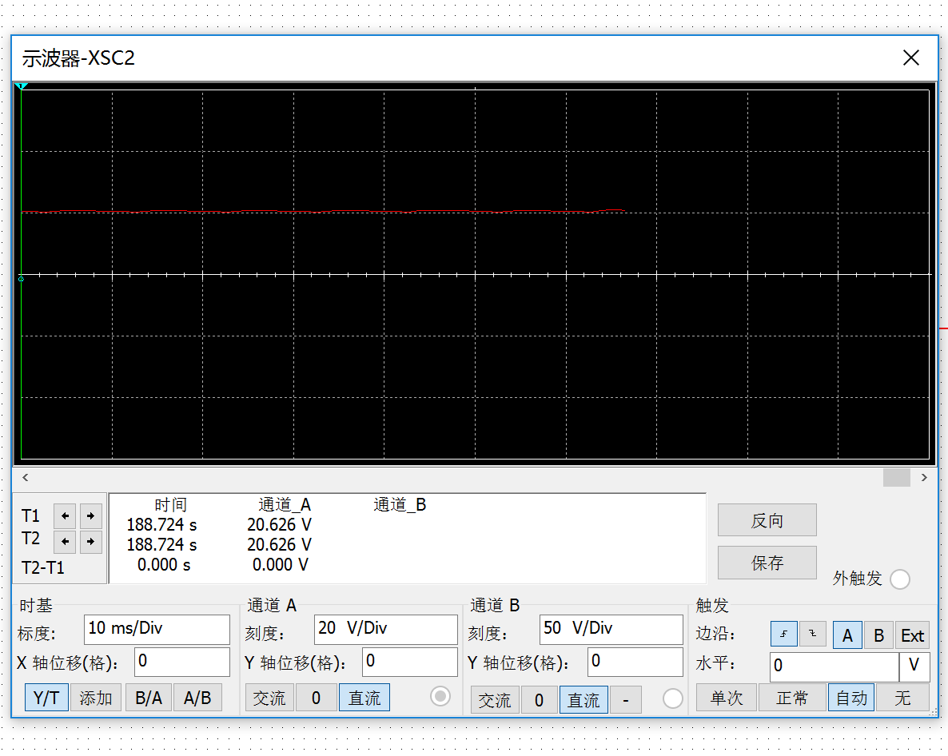

图 11 滤波电路波形图

**对电路的解释**：在输出端并联了一个1mF的电容进行滤波，输出电压为20.709伏，输入电压为16.017伏，输出电压应约为输入电压的1.2倍，符合理论。再查看示波器上的波形图11，可以看出，经过电容的滤波之后，输出比较平滑的直流电压，与理论相同。

## 稳压电路

●测试环境

型号为LM7812CT型号的稳压块，其余与滤波电路相同。

**●电路图**

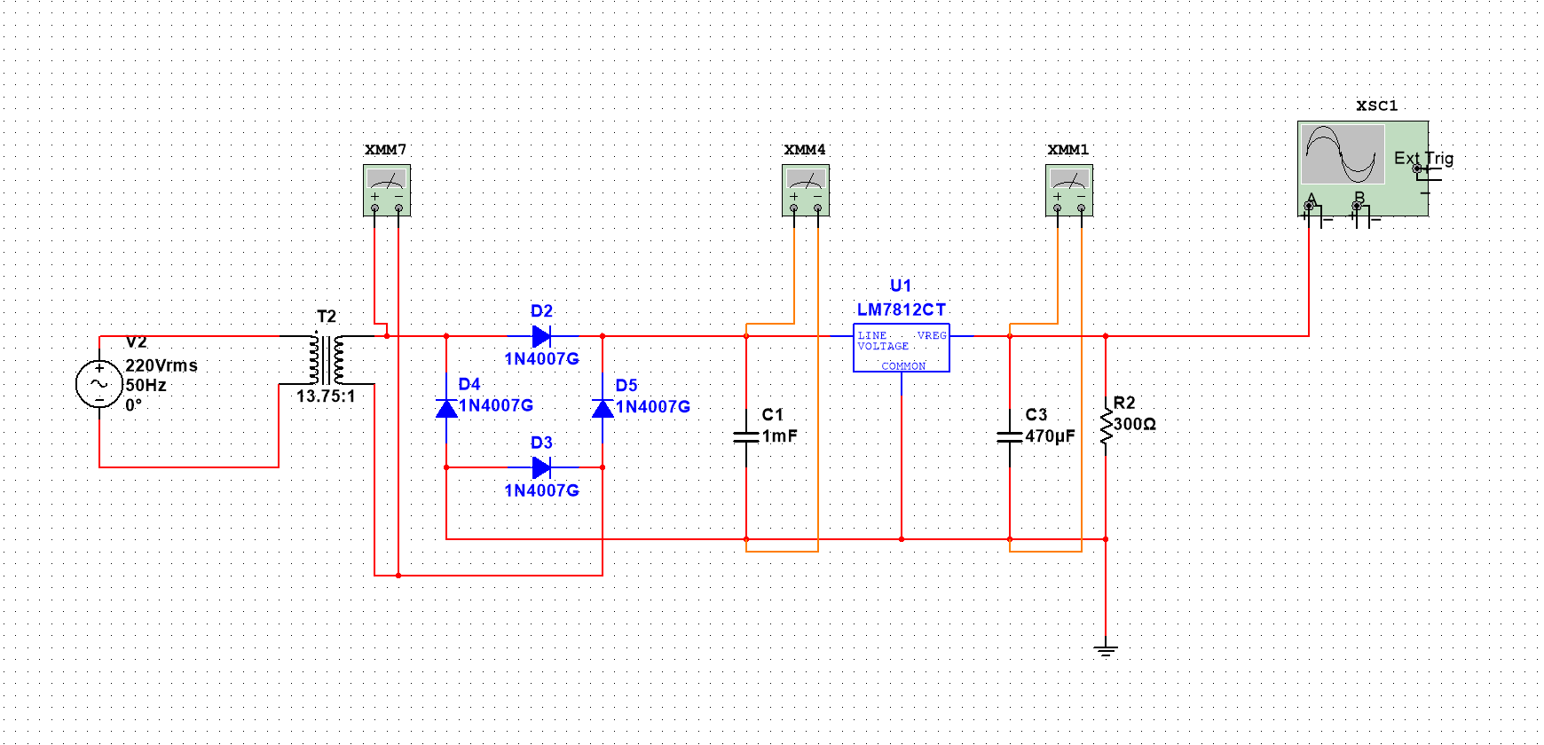

图 12 稳压电路图

**●测试结果**

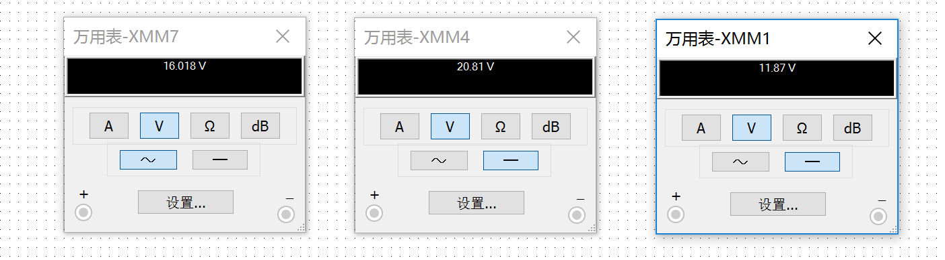

图 13 稳压电路测试结果

**●波形图**

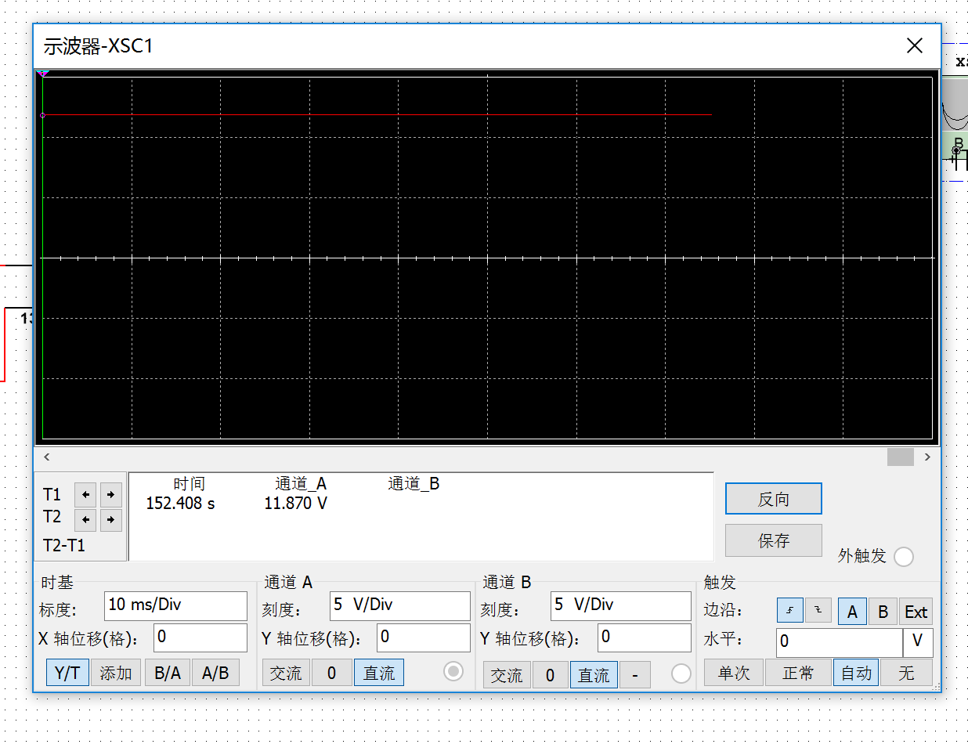

图 14 稳压电路波形图

**对电路的解释**：选取型号为LM7812CT型号的稳压块，从图13中可以看出输入电压为16.018V滤波后的电压为20.81V，通过稳压块稳压之后输出电压为11.87V，我们再看看示波器上的波形图，如图14从中我们可以看到波形基本趋于平行，峰值为11.87V，说明已经达到稳压效果。

## 对称直流稳压电路

●测试环境

型号为LM7812CT型号的稳压块和型号我饿LM7912CT型号的稳压块，进行对称设计，输出为+12和-12的稳压电压。

**●电路图**

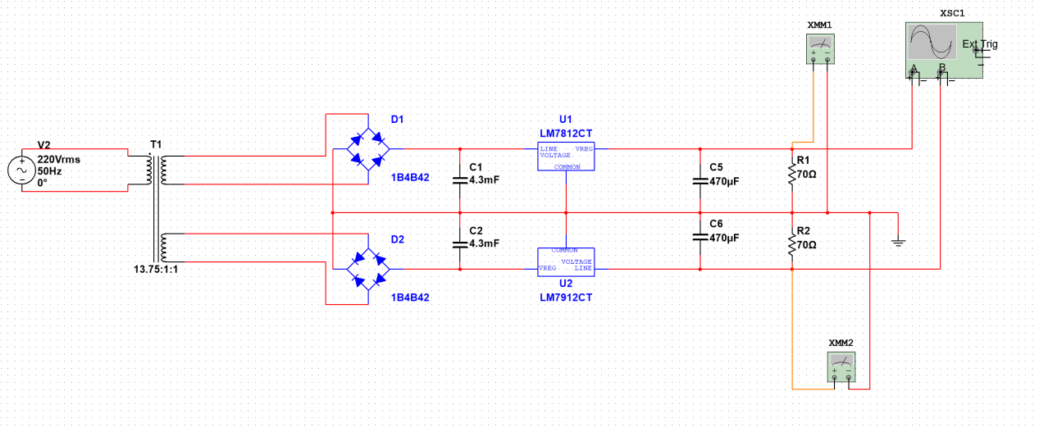

图 15 +-12伏稳压电路设计图

**●测试结果**

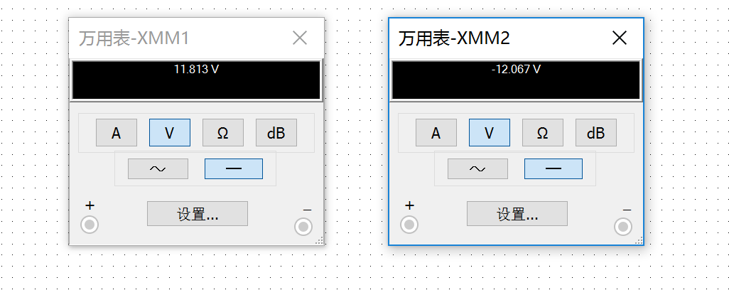

图 16 电路测试结果

**●波形图**

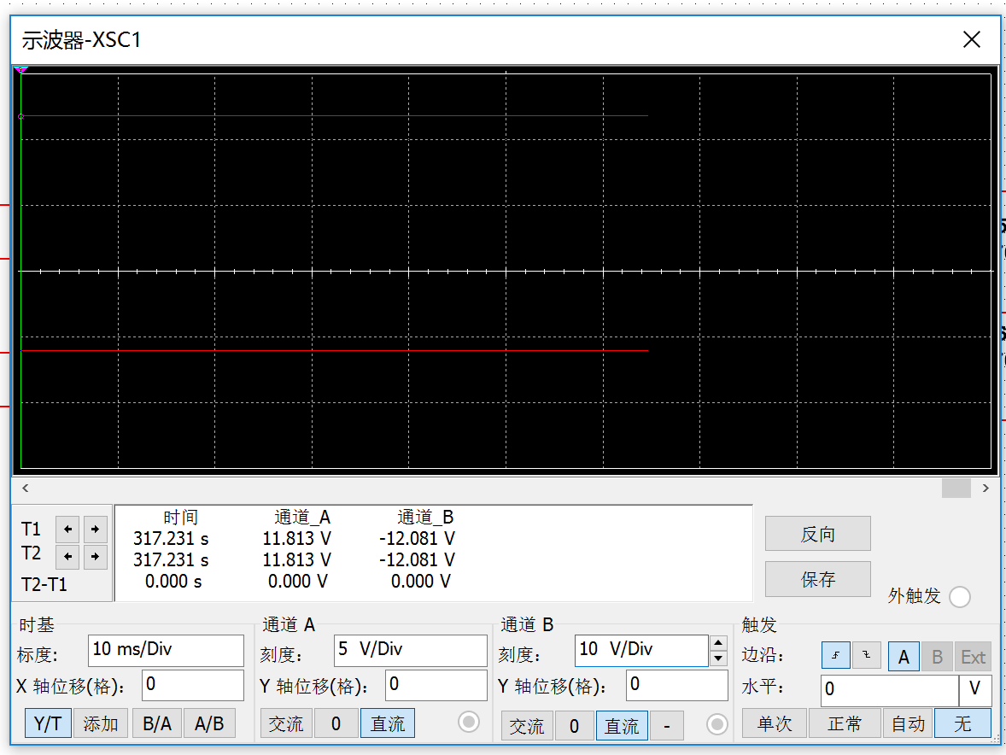

图 17 电路波形图

**对电路的解释:**选取型号为LM7812CT型号的稳压块和型号为LM7912CT的稳压块，变压为从同一个交流型号源输入，进行上下对称设计，通过桥式整流电路整流，4.3mF电容的滤波，再经过两个稳压器的稳压，最后输出正负12V的稳压电压，从测试结果图16可以看出，电压输出稳压值分别为11.813V和-12.067V。

# 信号发生器的设计

## 方波-三角波信号发生器

### 原理说明

集成运放的正负12伏电压，由任务1的+-12伏稳压电源提供，集成运放选取UA741CD，首先是一个电压比较器，为单门限电压比较器，基准值设为0V，将一个输入电压与基准值进行比较，当电压大于0伏时，输出正端饱和，输出端放置了两个稳压源型号为1N4735A,构成双向稳压源，稳定输出电压峰值约为+-5伏，当输入电压小于0V时，输出电压为负向最大值，因此输出电压被限定在两个值，输出为矩形波。后面的电路构成是一个积分运算电路，可以将输入电路信号转换为三角波信号输出，，积分电路稳定性较好，抗干扰能力强，最后将这个输出电路信号，重新成为电压比较器的输入信号，构成一个自激振荡的信号发生器。

### 实验电路

**●电路图**

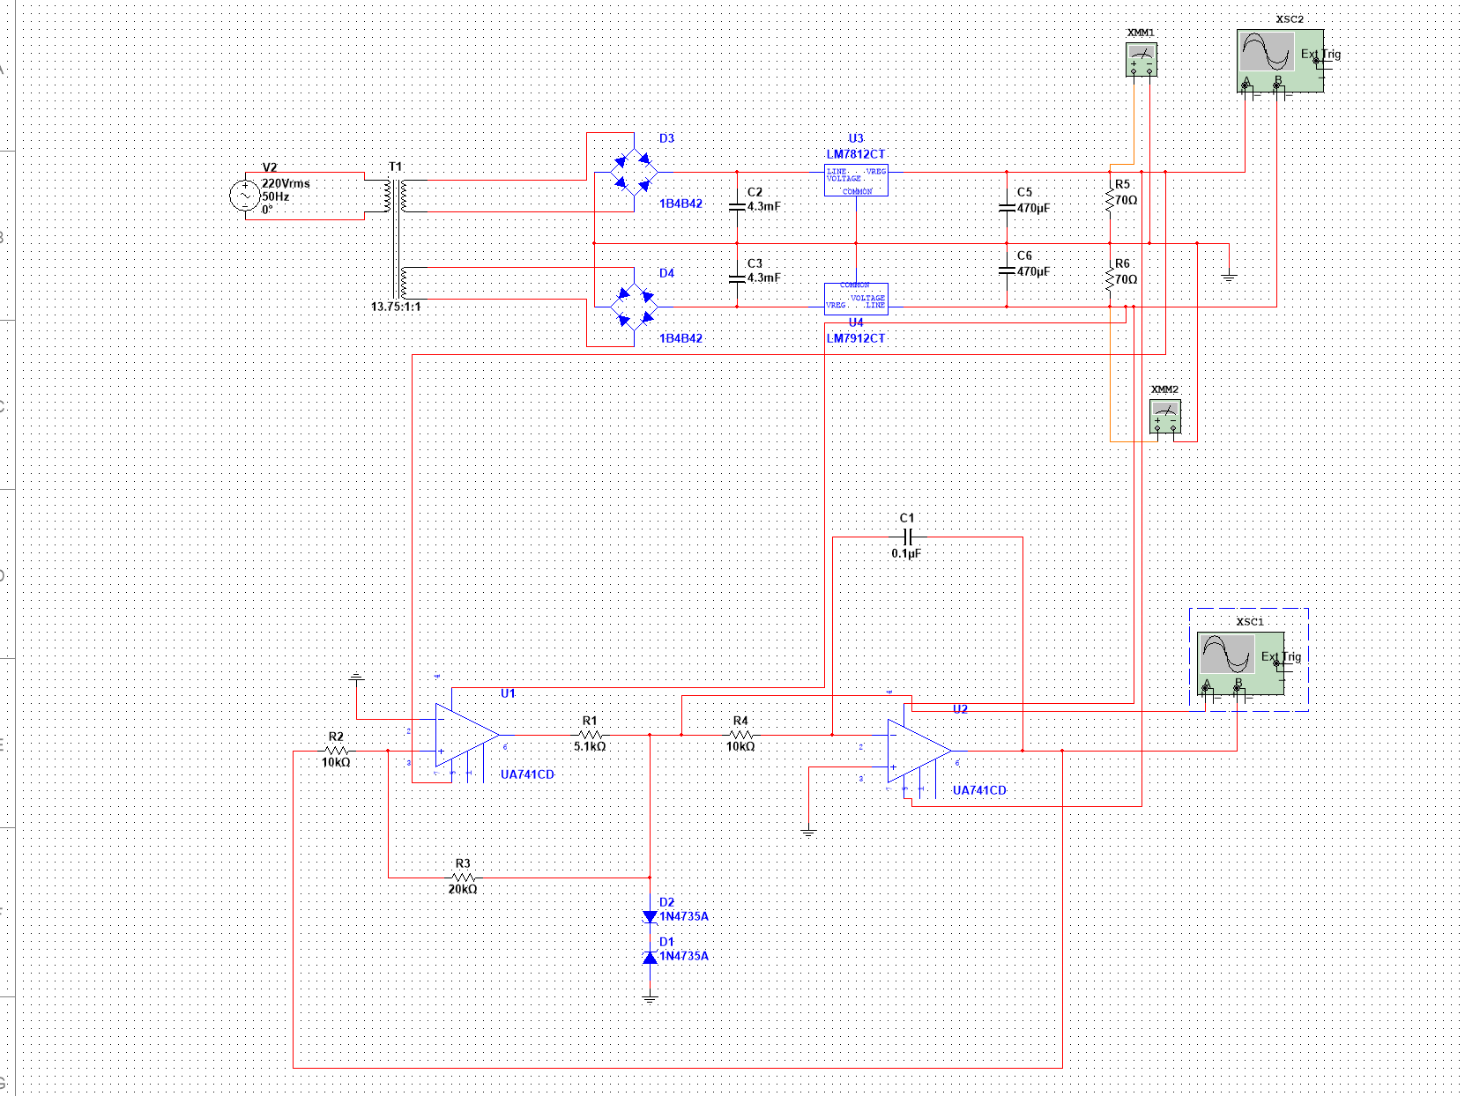

图 18 方波-三角波信号发生器电路图

**●波形图**

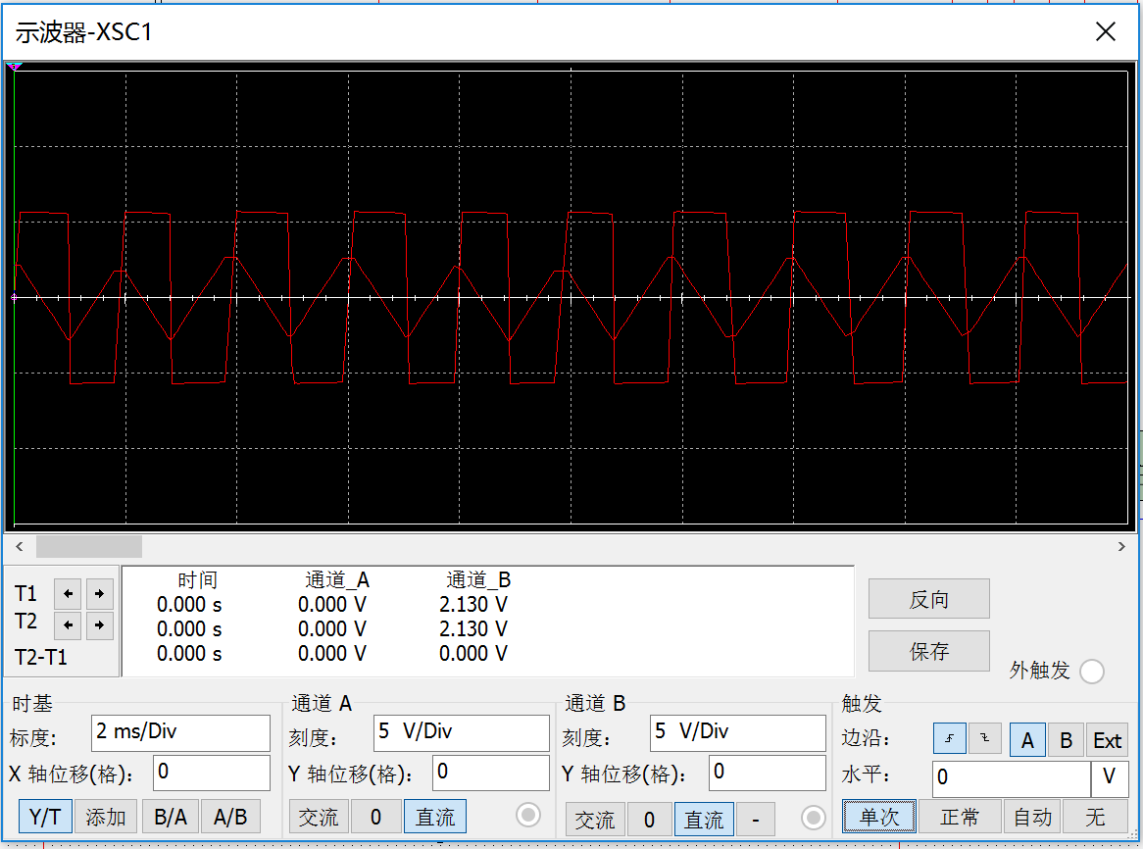

图 19 波形图

**对电路的解释:**由两个集成运放构成，一个为信号比较器，一个为积分运算电路，前者通过双向稳压管，输出为方波信号，后者通过电容负反馈，积分运算输出三角波信号，构成一个信号发生器。

## 可调矩形波发生器

### 原理说明

当某一时刻输出电压wpsoffice,则通向输入端的电位wpsoffice.通过R对电容C正向充电，反向输入端电位wpsoffice随时间t增长二逐渐升高，当t趋近于无穷时wpsoffice趋近于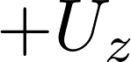，此时t再增加就从跃变为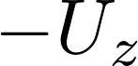，与此同时wpsoffice从跃变到。随后，有通过R对电容C放电，反相输入端电位wpsoffice随时间t增长而逐渐降低，当t趋于无穷时，wpsoffice趋于，一旦wpsoffice=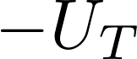，再减小t，就从跃变为，于此同时wpsoffice从跃变为wpsoffice,电容有开始正向充电。上述过程周而复始，电路产生了自激振荡

为了达到可调对目的，就必须使电容正向和反相充电对时间常数不同，即两个充电回路的参数不通。利用二极管的单相导电性就可以引导电流流经不同的通路具体情况如下：

当wpsoffice时，通过R5和D3对电容C正向充电，若忽略二极管导通时的等效电阻，时间常数为

wpsoffice

当时，通过R5和D4对电容C反向充电，若忽略二极管导通时的等效电阻，时间常数为

wpsoffice

### 实验电路

1. 滑动电阻为50%时的电路图如下：

**●电路图**

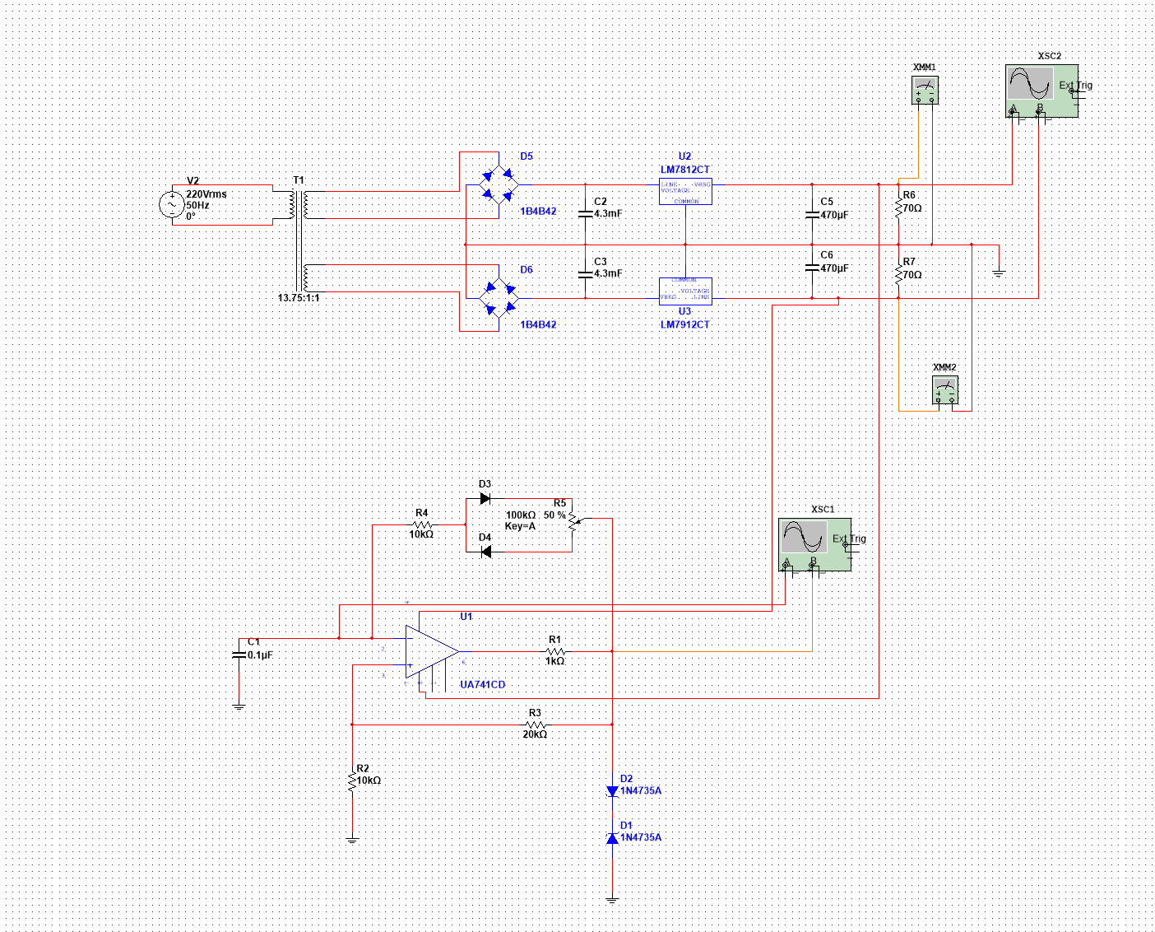

图 20 可调阻值为50%电路图

**●波形图**

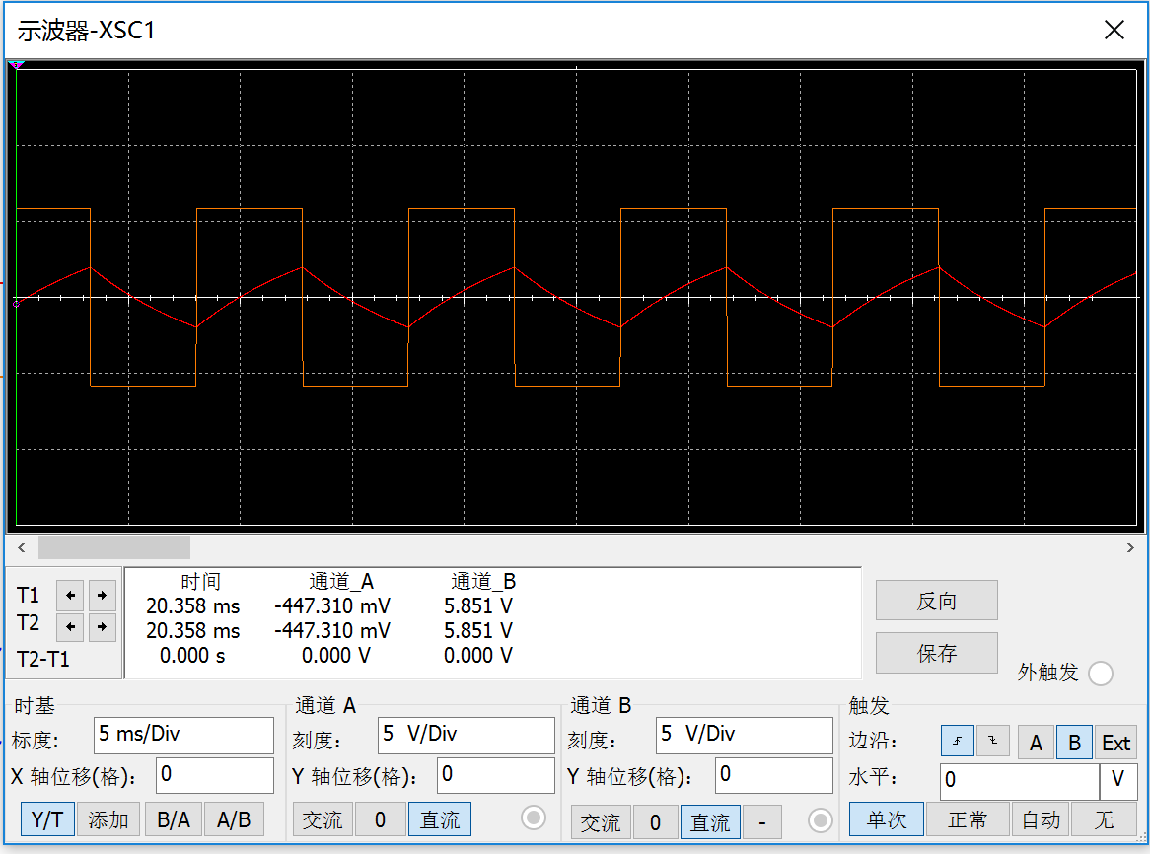

图 21 波形图

(2）滑动电阻为100%时的电路图如下：

**●电路图**

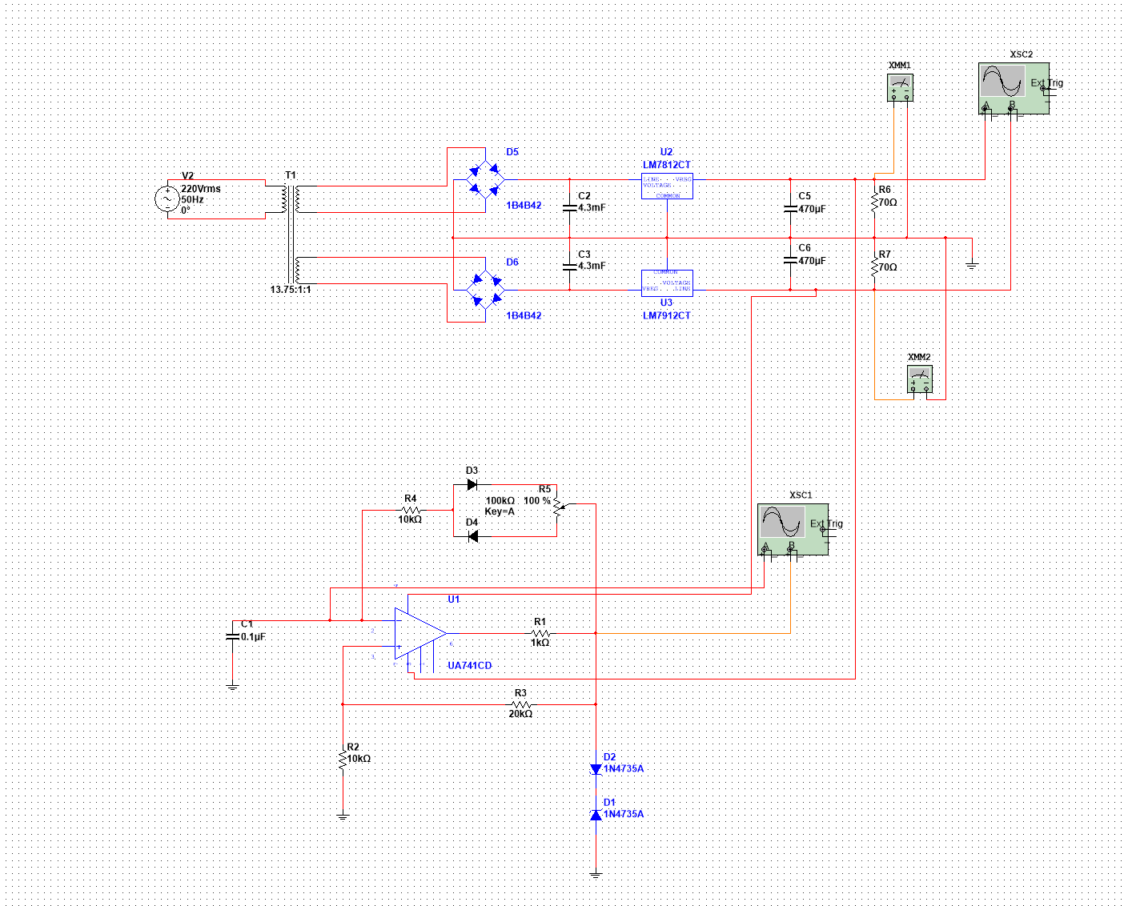

图 22 可调阻值为100%电路图

**●波形图**

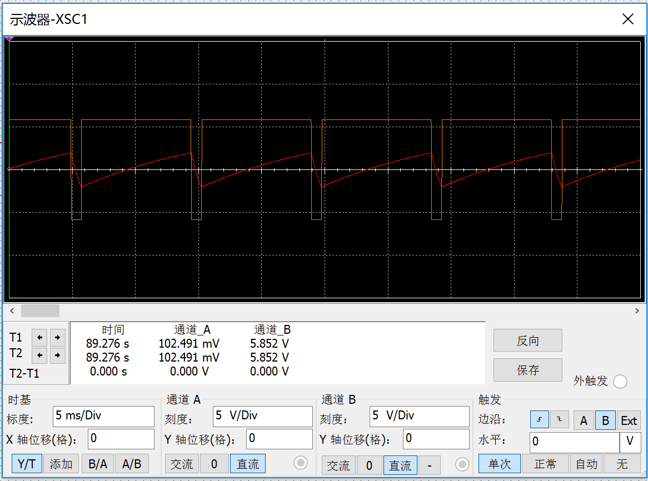

图 23 波形图

(3）滑动电阻为0%时的电路图如下：

**●电路图**

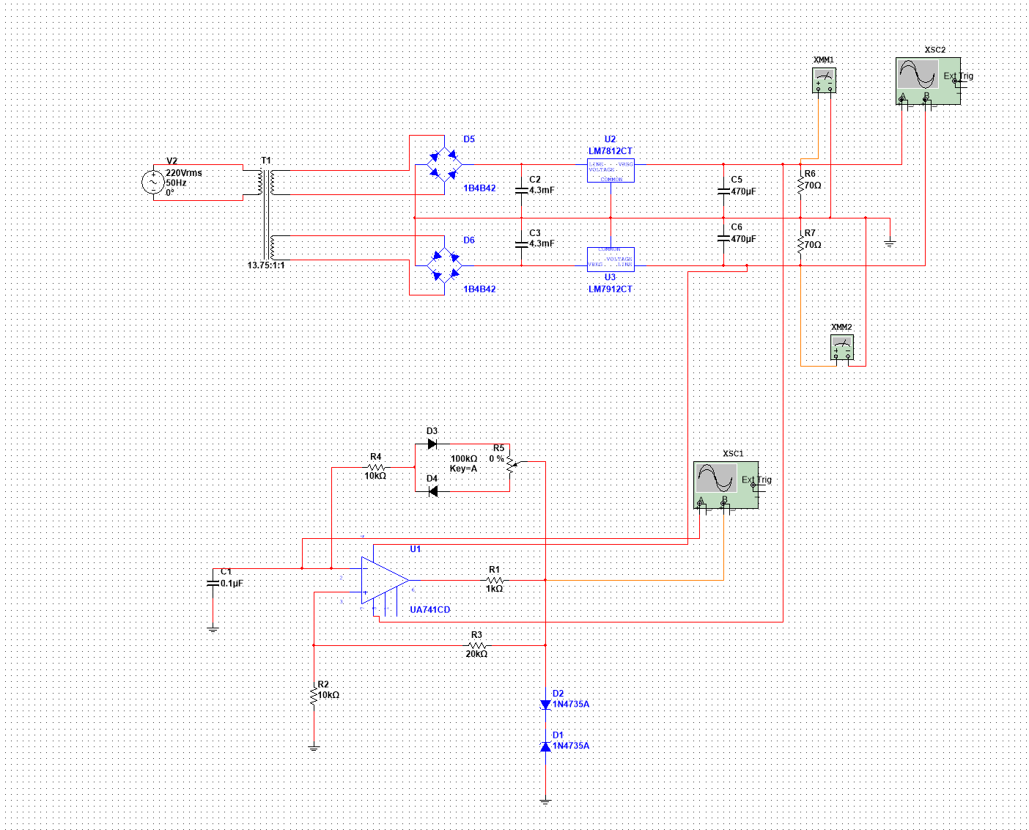

图 24 可调阻值为0%电路图

**●波形图**

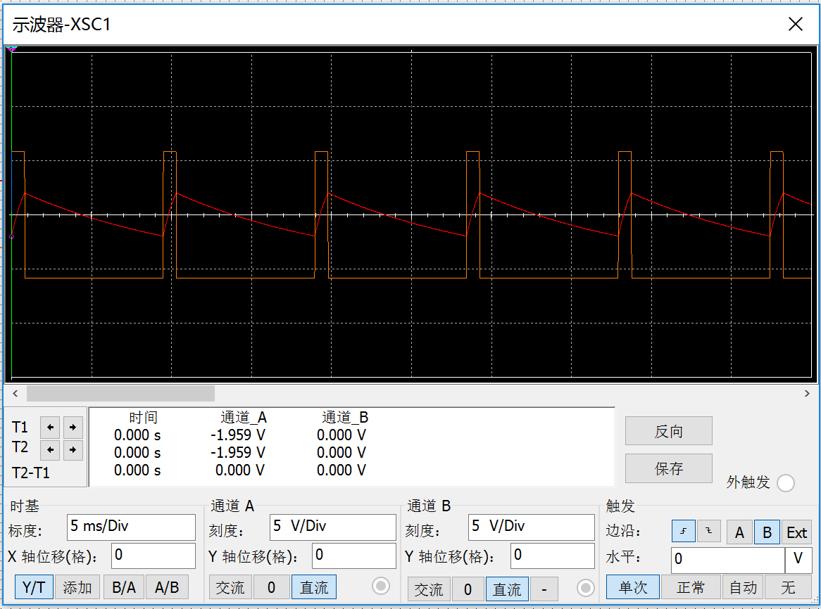

图 25 波形图

**对电路的分析：**电容正向和反相充电对时间常数不同，通过调节100千欧姆的滑动变阻器，调节时间常数，时间常数的最大比为11:1，时间常数的最小比为1:11，输出电压的幅度约为+-5.5V信号产生的频率为117Hz。

## 可调锯齿波发生器

### 原理说明

原理与可调矩形波相类似，也是通过改变滑动变阻器，使得正向与反相端的时间常数不同，使得两者的积分速率不同，达到可调的目的。

### 实验电路

(1)滑动电阻为50%时的电路图如下：

**●电路图**

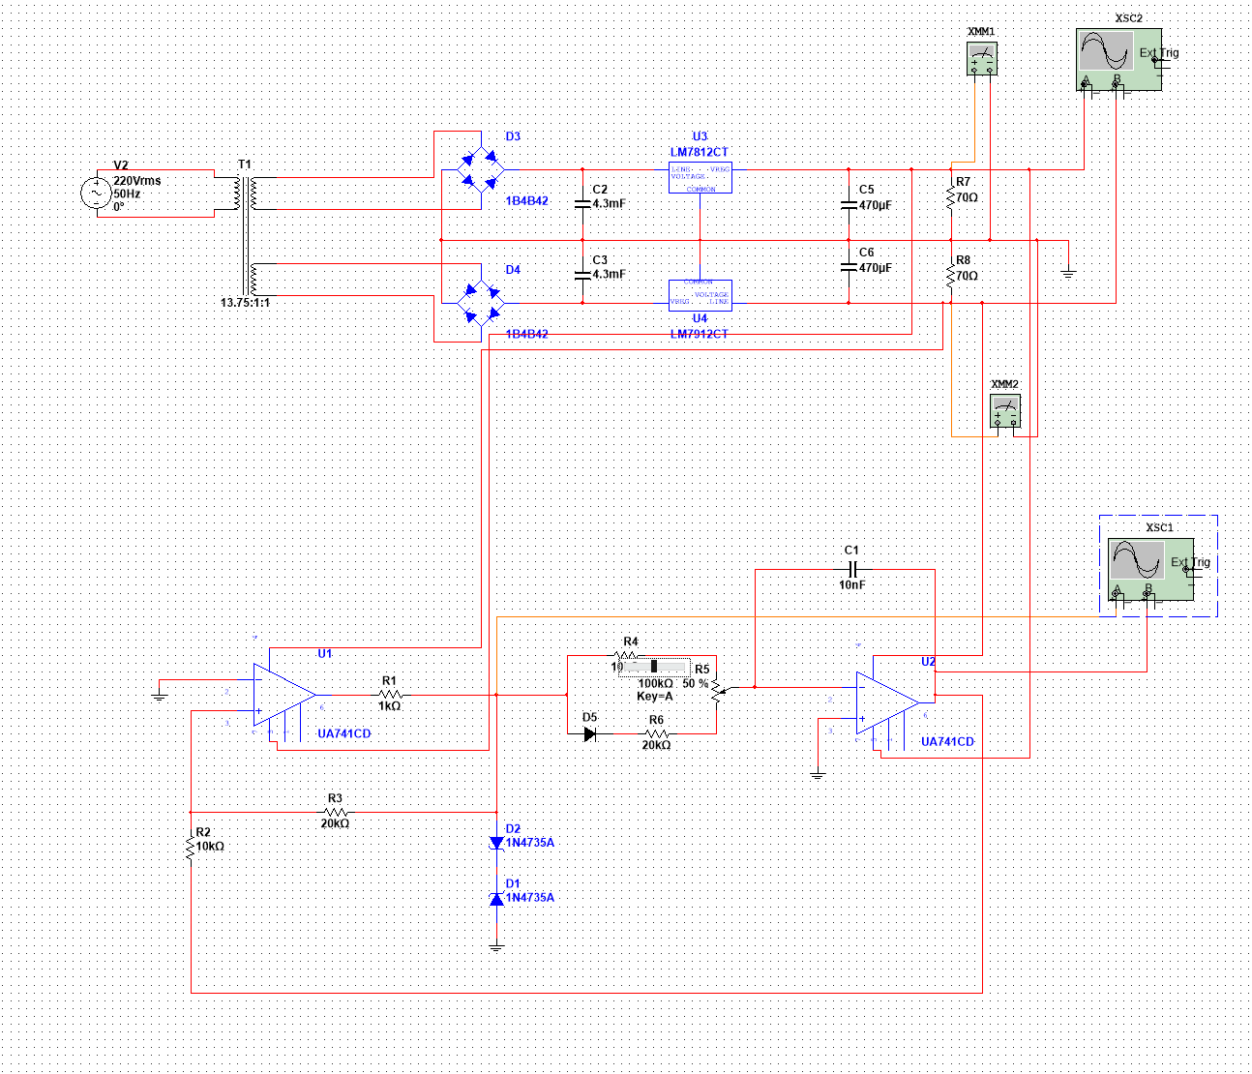

图 26 可调阻值为50%电路图

**●波形图**

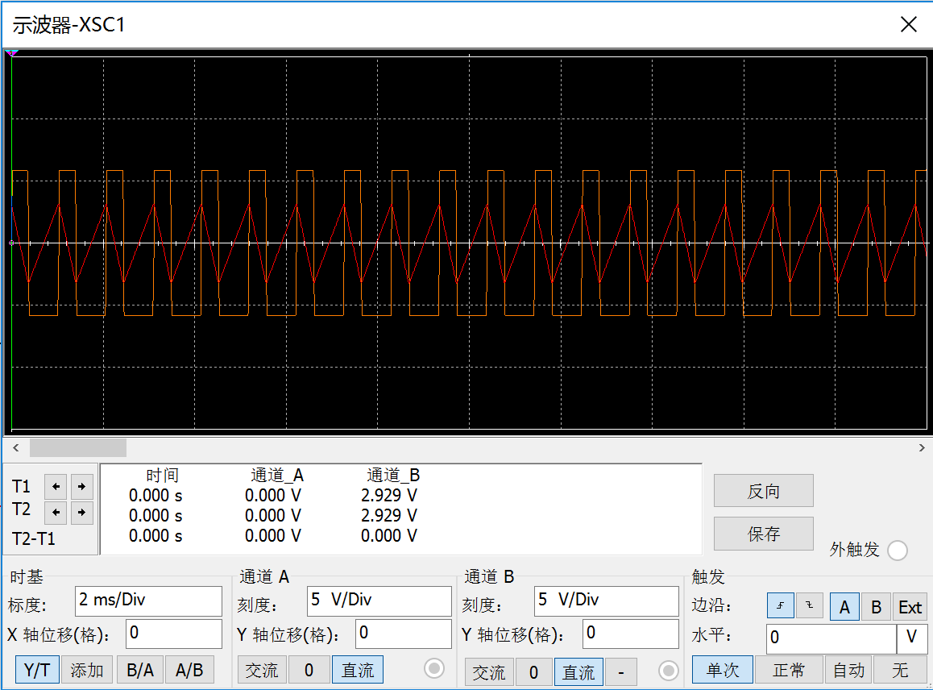

图 27 波形图

1. 滑动电阻为100%时的电路图如下：

**●电路图**

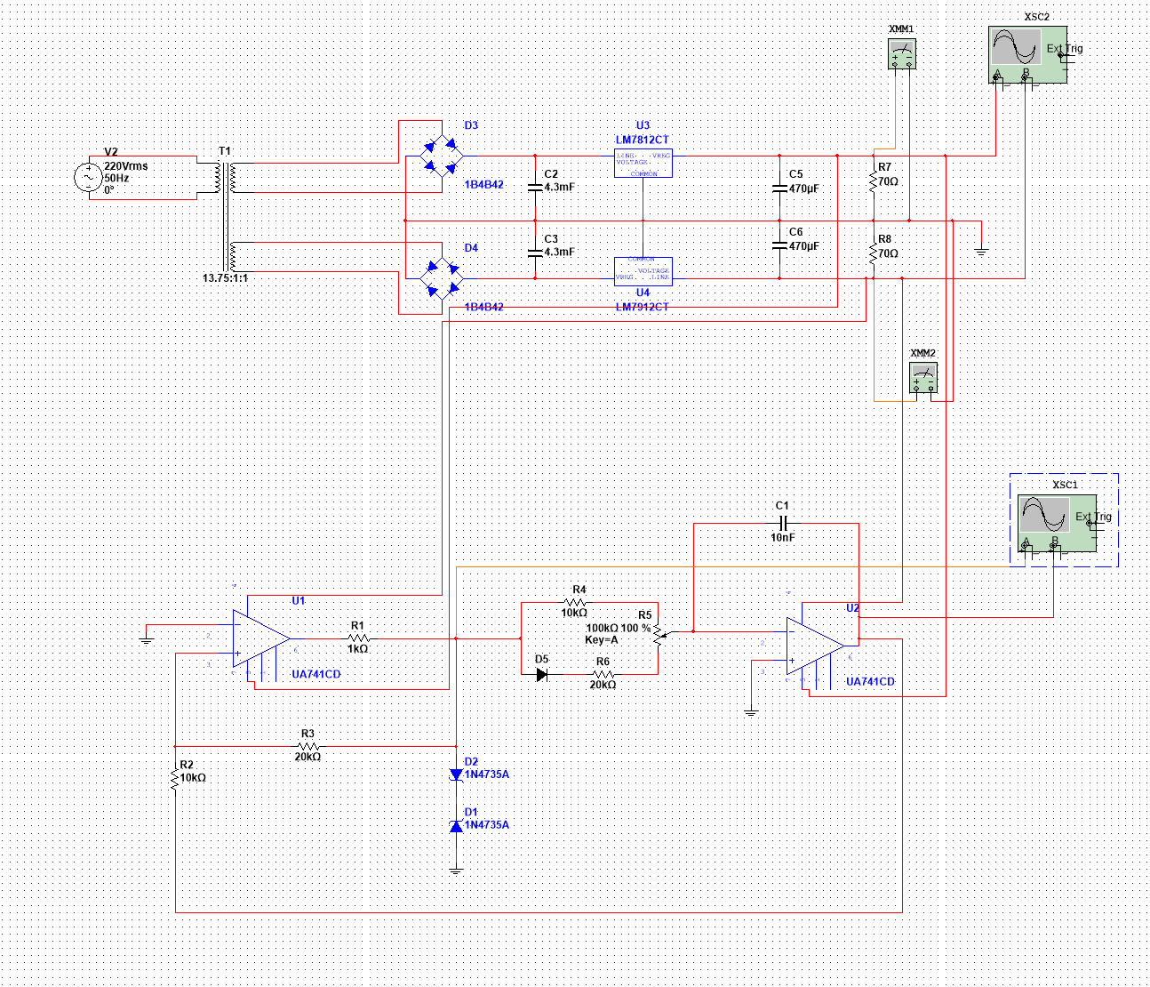

图 28 可调阻值为100%电路图

**●波形图**

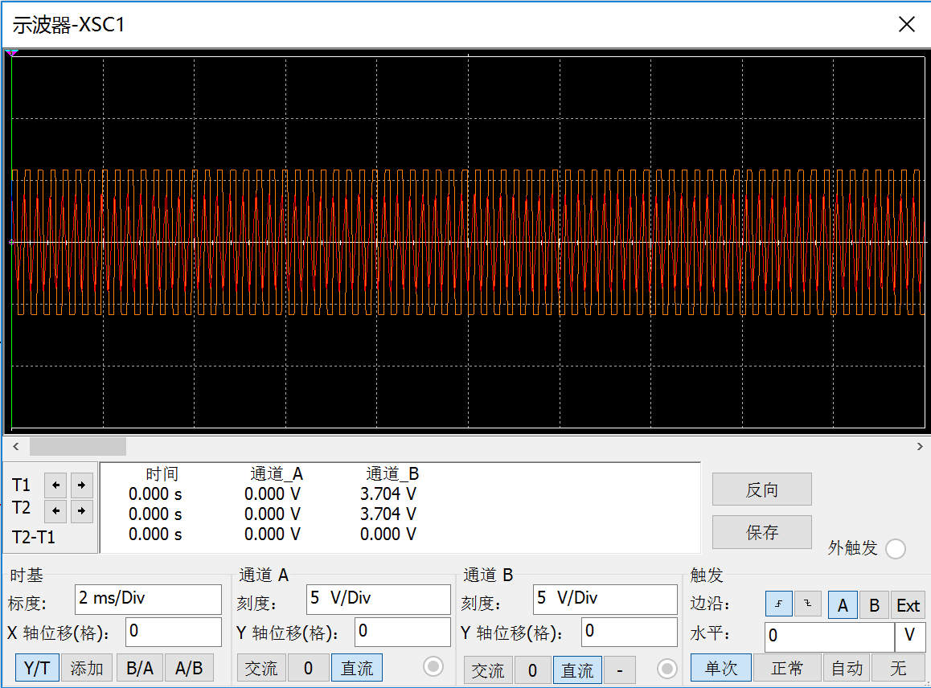

图 29 波形图

1. 滑动电阻为0%时的电路图如下：

**●电路图**

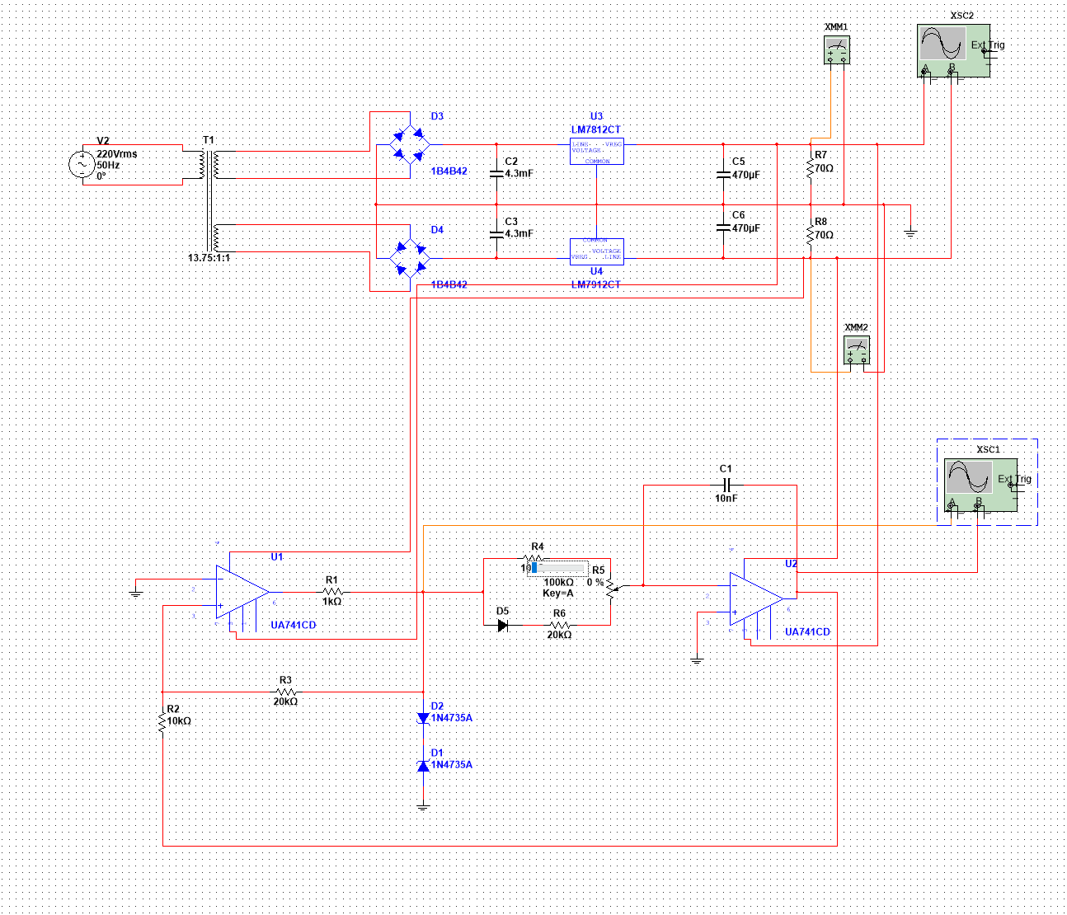

图 30 可调阻值为0%电路图

**●波形图**

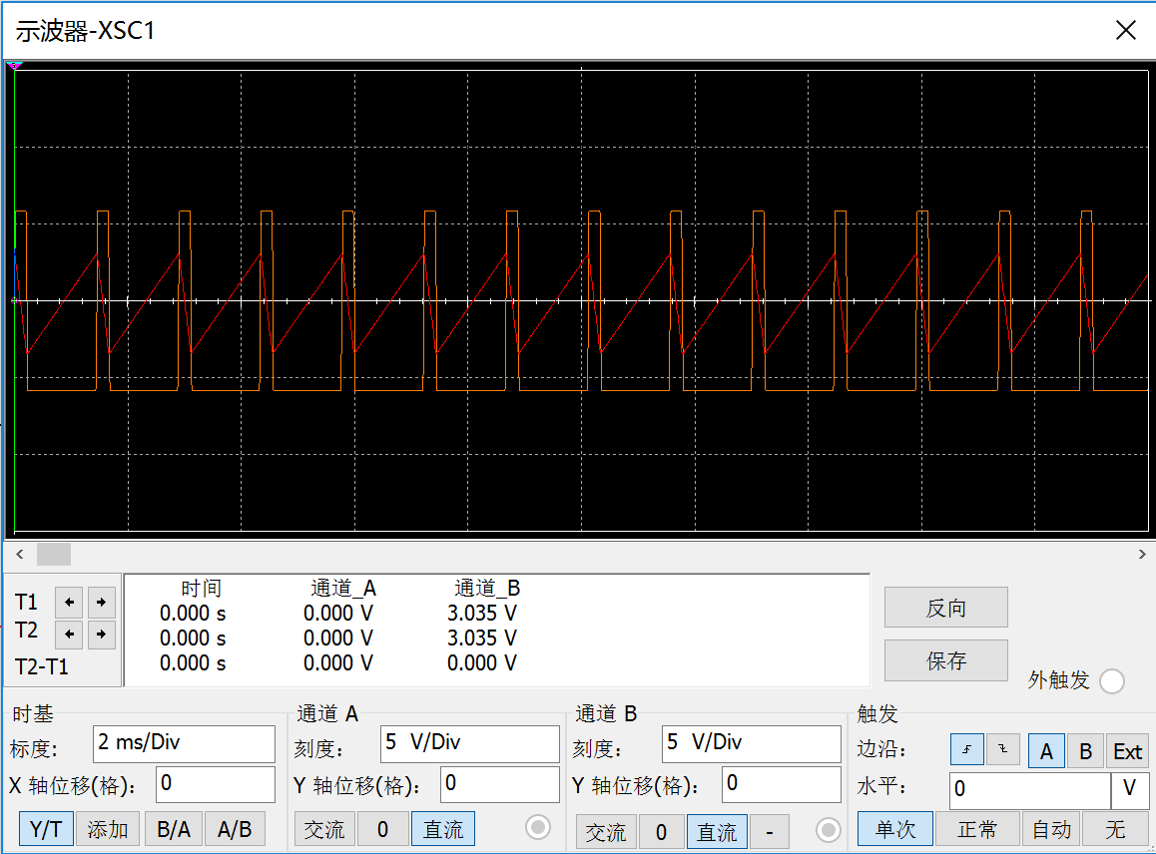

图 31 波形图

**对电路的解释：**锯齿波的正反两端时间常数之比的最大值为11:1，最小比值为1:11，输出电压的幅度约为+-5.5V信号产生的频率为117Hz。

# 课程设计总结

本次课程设计是设计稳压电源与信号发生器，对任务一，方案一步步从变压，整流，滤波，最后到稳压循序渐进，在设计的时候，参考书本上的理论之后，结合网上的资料，一步步搭出电路，通过万用表测试支路上的电压，与理论值进行判断，是否我搭建的电路是符合要求的，以及通过示波器来检测输出的信号波形图，在测试时，有时会发生信号失真现象，通过调节电路中仪器的值，来使得电路达到输出稳定。

信号发生器实验中，方波-三角波信号发生器任务，与书本理论知识类似，参照着书本上的电路图，搭好了矩形波信号发生器，再将这个输出信号作为输入信号输入到积分运算电路，通过积分运算电路可以得到三角波信号，再将这个三角波信号作为输入到矩形波发生器，即可实现自激振荡。

可调的信号发生器，开始时不知道如何下手，通过网上查阅资料，知道通过改变电容的时间常数可以达到目的，于是设计滑动变阻器，使得正向输入和反相输入的电阻不同达到目的，通过二极管的单相导电性，实现两个电阻不同。

# 参考文献

[1]原创力文档，https://max.book118.com/html/2019/0421/7106136014002022.shtm

[2]百度文库， https://wenku.baidu.com/view/2332aedcb9f3f90f76c61b3e.html

[2]百度文库， https://wenku.baidu.com/view/356e7a56eef9aef8941ea76e58fafab069dc44f8.html

设计要求

设计一个正弦波-三角波-方波-锯齿波函数信号发生器（直流电源部分必须做，函数信号发生器根据自己能力选做或者全部完成内容，根据内容给出课程设计成绩，上面的模板是部分内容），要求把220V工频交流电转换成稳定输出的直流电压作为设计电路的直流稳压正负电源，给出正弦波、方波、三角波和锯齿波的测试结果，包括各种信号的波形图、输出电压峰峰值和可调频率范围，以及直流稳压电源的测试结果，包括正极输出电压和负极输出电压。

技术文档说明要求如下：

1）说明设计中的信号产生的频率、幅度可调范围；

2）说明参数可调原理及具体对应元器件；

3）实验电路要求截图最高峰值、频率及最低峰值、频率对应的电路。